新 书 推 荐

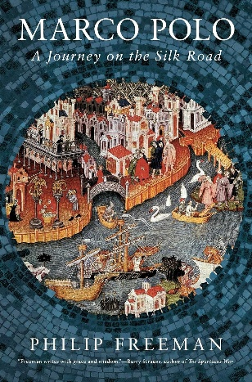
中文书名：《马可·波罗：丝路之旅》
英文书名：MARCO POLO: A Journey on the Silk Road
作 者：Philip Freeman
出 版 社：Pegasus
代理公司：Joelle/ANA/Jessica
页 数：352页
出版时间：2027年4月
代理地区：中国大陆、台湾
审读资料：电子稿
类 型：历史
版权已授：英国、俄罗斯

内容简介：

这是一部精彩全新的马可・波罗传记，讲述他的丝绸之路之旅。

《亚历山大大帝》（Alexander the Great）《尤利乌斯·凯撒》（Julius Caesar）《汉尼拔》（Hannibal）等传记名家的最新力作，以马可·波罗亲笔游记及中世纪文献为依据，生动再现这位传奇商旅的丝绸之路征程。本书讲述马可・波罗的一生与所处时代：从威尼斯的少年时光，青年时期穿越亚洲远赴中国，在忽必烈大汗的宫廷度过数年、经历种种奇遇，再到漫长的归乡航程，一路回到意大利。旅途中，他见到欧洲人闻所未闻、难以想象的族群、文明与奇景。

上一部马可・波罗传记问世至今，已有二十年。本书依托全新史料与考古发现，包含新近才完成译介的中文、蒙古文文献，叙事引人入胜，兼具启发性。此外，作者菲利普・弗里曼（Philip Freeman）亲身重走丝绸之路：搭乘火车、越野车、骆驼，循着马可・波罗的足迹，从威尼斯出发，途经耶路撒冷、中东、中亚群山与中国荒漠；并效仿马可・波罗，乘船从中国出发，经越南、苏门答腊、印度，一路航行返回意大利，亲身体验马可・波罗当年的世界。

菲利普・弗里曼精通古代与中世纪语言，拥有丰富实地游历经历与多年教学经验（曾任人文讲席教授），由他执笔，再合适不过，能生动重现马可・波罗及其传奇旅途。

作者简介：

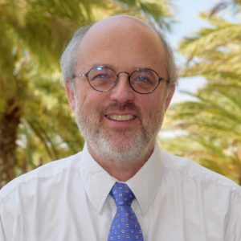
菲利普·弗里曼（Philip Freeman）是爱荷华州迪科拉的路德学院的古典学教授，也曾是圣路易斯华盛顿大学的古典学教授。他被选为2012年1月普林斯顿高级研究所的访问学者。他在哈佛大学获得了第一个古典学和凯尔特人研究的联合博士学位，并曾是哈佛大学神学院、罗马美国学院和华盛顿特区希腊研究中心的访问学者。他著有《亚历山大大帝》（Alexander the Great）、《爱尔兰的圣帕特里克》（St. Patrick of Ireland）和《尤利乌斯·恺撒》（Julius Caesar）。他与家人现居爱荷华州的迪科拉市。他的网站：PhilipFreemanBooks.com。

全书目录：

引言
译名说明
年表
地图
马可·波罗家族谱系
成吉思汗家族谱系
人名术语表

第一章：海上之城
探访手记：波罗府邸

第二章：威尼斯的商人们
探访手记：君士坦丁堡

第三章：圣地
探访手记：圣墓教堂

第四章：伊利汗国
探访手记：霍尔木兹海峡

第五章：世界屋脊之上
探访手记：瓦罕河谷

第六章：穿越塔克拉玛干
探访手记：喀什噶尔周日集市

第七章：成吉思汗时代
探访手记：拉卜楞寺

第八章：上都之门
探访手记：乘火车穿越中国

第九章：滇缅公路
探访手记：大雁塔

第十章：沿大运河而行
探访手记：蚕与桑叶

第十一章：爪哇诸王国
探访手记：苏门答腊雨林

第十二章：通往印度之路
探访手记：马拉巴尔海岸

第十三章：归乡
探访手记：圣洛伦佐教堂

后记
注释
延伸阅读

感谢您的阅读！
请将反馈信息发至：版权负责人
Email：Rights@nurnberg.com.cn
安德鲁·纳伯格联合国际有限公司北京代表处
北京市海淀区中关村大街甲59号中国人民大学文化大厦1705室, 邮编：100872
电话：010-82504106
公司网址：http://www.nurnberg.com.cn
书目下载：http://www.nurnberg.com.cn/booklist_zh/list.aspx
书讯浏览：http://www.nurnberg.com.cn/book/book.aspx
视频推荐：http://www.nurnberg.com.cn/video/video.aspx
豆瓣小站：http://site.douban.com/110577/
新浪微博：安德鲁纳伯格公司的微博_微博 (weibo.com)
小 红 书：“安德鲁读书”， “安德鲁童书”
微信订阅号：ANABJ2002


